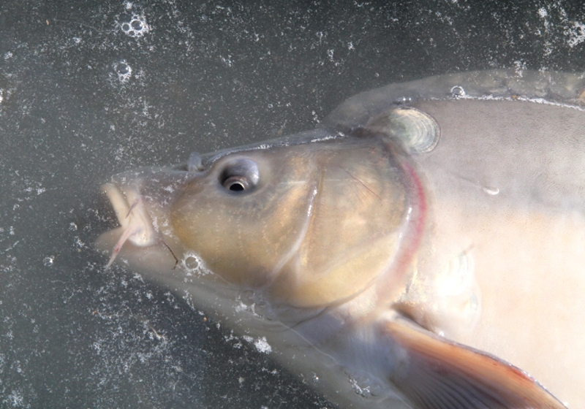

Kdy: 30.5.2015
Kde: Vojický rybník
(bod GPS: 50°23'33.804"N, 15°29'18.434"E )

Přihlášky:MO Ostroměř – Český rybářský svaz
Ing. Ota Dousek (774 006 808)
Bc. Martin Černý (728 646 423)
Pravidla:
- startovné 350,-Kč
- lovná místa se losují (podmínky dle rybářského řádu)
- lov na jeden prut (lov na položenou, na plavanou)
- bodování úlovků: bílá ryba (1 kus = 10bodů), ostatní (1cm= 1 bod)

Program:
- prezentace 6:00-6:30hod
- start 6:30hod
- první poločas 6:30 -10:30hod
- přestávka 10:30 - 11:30 hod
- druhý poločas 11:30 - 15:30hod
- vyhodnocení 15:30 - 16:00hod
Český rybářský svaz, MO Ostroměř, Domoslavická, 507 52 Ostroměř. Občerstvení zajištěno (grilovaná kýta)

OBEC CHOMUTICE

